**Білім басы – бастауышта**

*Білім басы бастаушта қаланар,*

*Білімменен әлемге жас таралар* – демекші, өткен аптада Зеренді ауданына қарасты Чаглинка негізгі мектебінде бастауыш сыныптарға арналған онкүндігі аяқталды. Оқушылардың алған білімдерін тиянақтау, тәжірибе алмасу мақсатында ұйымдастырылған ашық сабақ, сыныптан тыс іс-шараларға бастауыш сынып оқушылары белсене ат салысты. Биылғы онкүндік жылдағыдан ерекше болды. Әр күндегі іс-шара кемпірқосақтың түсімен сәйкестендіріліп, әр мұғалім киімдерін де, көрнекіліктерін де сол түске сай ұстана білді.

Алғашқы күні онкүндікті ашқан дайындық сыныбының ұстаздары Самойленко Н.Н. мен Айтжанова А.К. түстерге байланысты тапсырмалар, өлең, викторина, жұмбақтар айтылды. Сабақ әрі тартымды әрі қызықты өткізілді.

Екінші күні қызыл түс таңдаған Айтжанова А.К. «Жақсы сөз – жанды жадыратады» тарауы бойынша «Отбасы» тақырыбына түрлендірілген сабақ өткізді. Балалар өз отбасы туралы айтып, отбасылық суреттерімен, жүрекше шарлармен әсемдеді. Дос туралы өз пікірлерін айтып, достарына хат жазып, пошта жәшігіне салды.

Үшінші күні жасыл түсте А.Т.Тюлюбаева орыс тілінен деңгейлік тапсырмалар мен түрлі жұмыстарға негізделген, орманға саяхат түріндегі сабақ өткізді.

Төртінші күні Н.Н.Самойленко сабағына қонақ ретінде гномдарды шақырып, жаңартылған бағдарламен бірнеше қызықты тапсырмалар ойластырған. Әсіресе, сары түсті бас киім киген гномның биі алты жасарлардың көңілін бір көтеріп тастады. Үзіліс арасында А.Т.Айтмаганбетова сары түсте сайқы мазақ ретінде музыкалық бағдарлама – флешмоб, ойындары кішкентайлар көңілінен шықты.

К.А.Кажикенова математикадан қазақтың ұлттық ойындарына негіздей отыра, көгілдір түске сәйкес сабақ өткізіп, «Бәйге» ойынымен мәреге бірінші келген оқушыларды анықтады.

Жас мамандар М.К.Тоғаева көк түсті таңдай отырып «Мен-Отанымның патриотымын» атты интеллектуалдық ойынын сабаққа ұластырса, ал күлгін түс таңдаған М.С.Сулейменова «Білім сандығын» қолдана отырып сауат ашудан сабақ көрсетіп, балалардың сабаққа деген қызығушылығын оятты.

Онкүндіктің жабылу салтанатына орай «Ел таңдаған Елбасы» ертеңгілігінде К.А.Кажикенова тұңғыш президентіміздің өмір жолына шолу жасап, қатысушылар әсем ән, айшықты бимен әр берді.

Онкүндік соңында жеңімпаздар марапатталып, қорытынды жасалды. Іс-шара жоғары деңгейде ұйымдастырылды деген баға берілді.

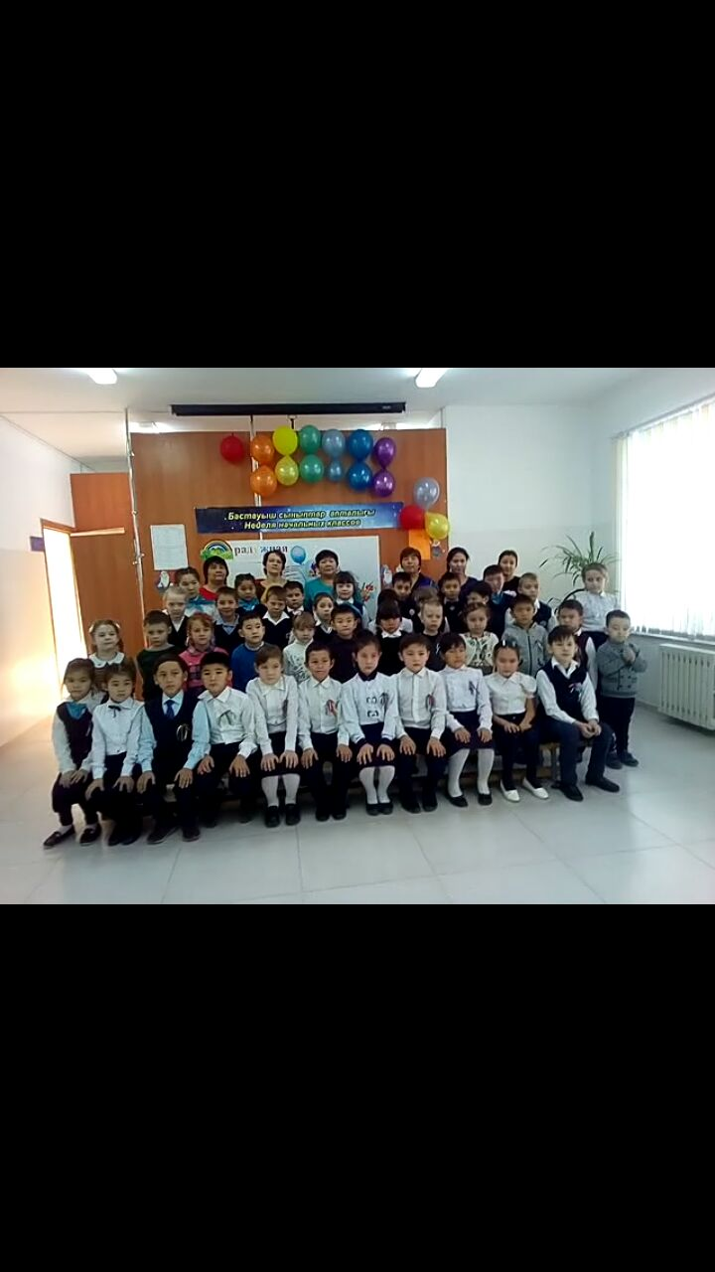

Чаглинка негізгі мектебі

Бастауыш сынып мұғалімі

К. А.Кажикенова